Opdracht - Workshop of the World

Vanaf het midden van de achttiende tot het eind van de negentiende eeuw voltrok zich een proces dat de manier waarop mensen werkten en samenleefden volledig veranderde: de Industriële Revolutie. Tijdens deze periode ontwikkelde Groot-Brittannië zich als economische wereldwijde grootmacht en werd het als ‘Workshop of the World’ een steeds grotere producent van industriële handelswaren en massaproducten.

In deze opdracht bekijken jullie waarom Groot-Brittannië de geboorteplaats zou worden van de industriële revolutie en de term ‘werkplaats van de wereld’ volledig waar zou maken. In het onderstaande schema staan zes redenen waarom de industriële revolutie in Groot-Brittannië van de grond kwam.
Ga bij de onderstaande bronnen op zoek naar een geschikte bron voor ieder van deze redenen en gebruik de derde kolom om je keuze vervolgens te verantwoorden. Je kunt bronnen meerdere keren gebruiken, maar iedere reden moet met tenminste één bron gestaafd worden.

Redenen | Bron | Uitleg
1. De aanwezigheid van ruwe grondstoffen
2. Grote afzetmarkten voor massaproducten
3. De aanwezigheid van voldoende arbeidskrachten
4. Wetenschappelijk denken en innovatie
5. Politieke stabiliteit en relatief weinig conflicten
6. Aanwezigheid van transportmogelijkheden

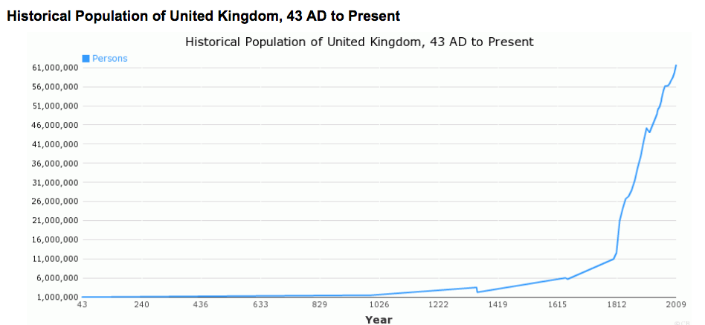
Bron 1. Een grafiek met daarin de geschatte bevolkingsgroei van het gebied dat vandaag het Verenigd Koninkrijk omvat, in de periode 43 tot 2009.

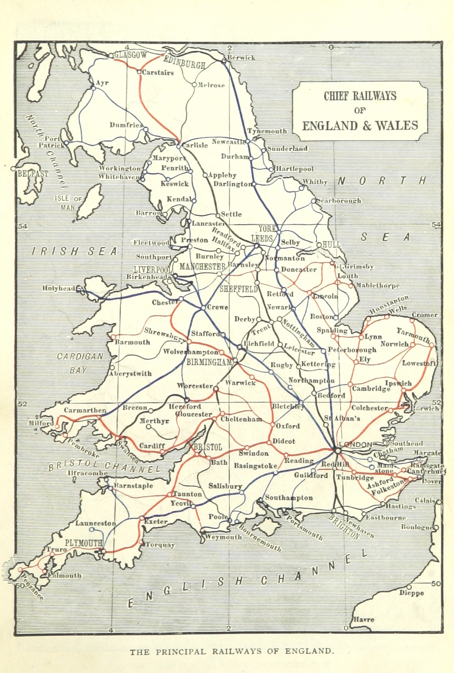
Bron 2. Een kaart uit 1898 met daarop de spoorwegen van Engeland en Wales.

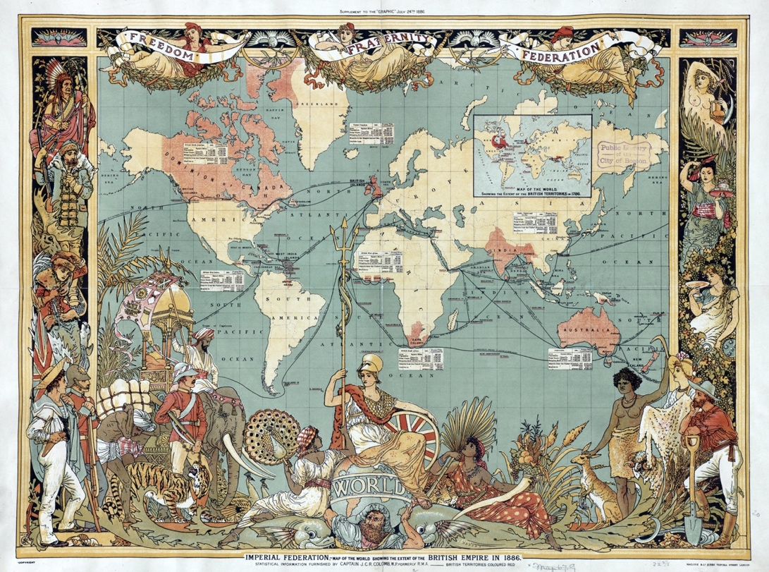
Bron 3. Een kaart van het Britse Rijk in 1886.

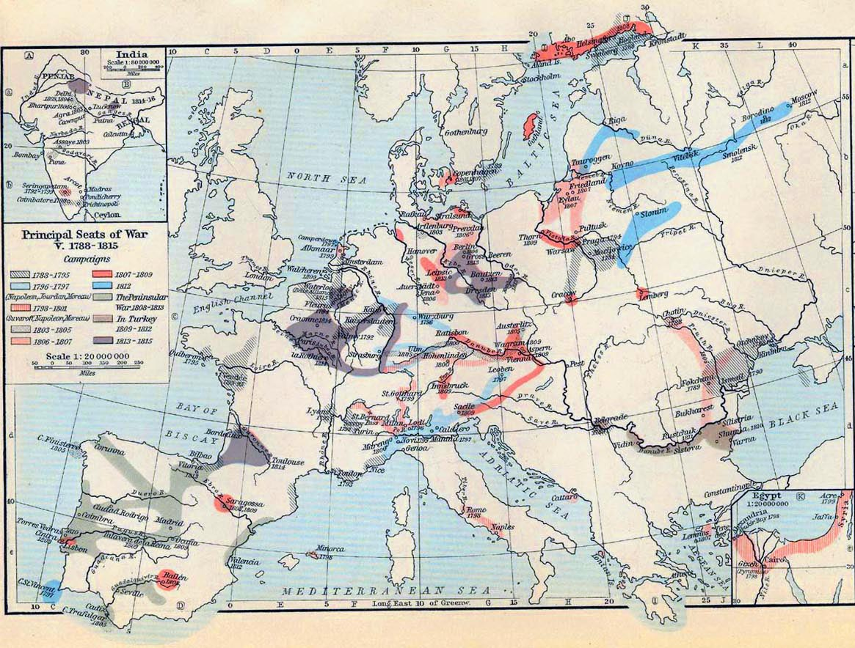
Bron 4. Op deze atlaskaart uit 1911 staan verschillende veldtochten uit de periode 1788-1815. In deze periode werden verschillende oorlogen gevochten waarbij Revolutionair en Napoleontisch Frankrijk veelal een hoofdrol speelde.

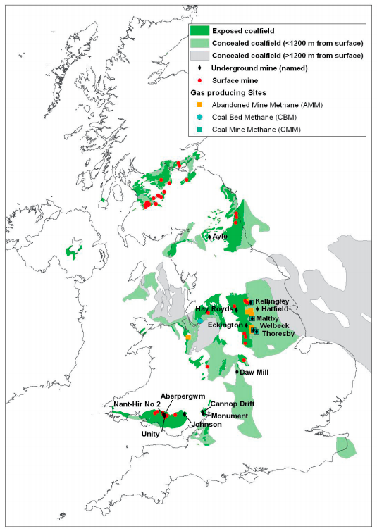
Bron 5. Op deze kaart staan de huidige kolenvelden van het Verenigd Koninkrijk.

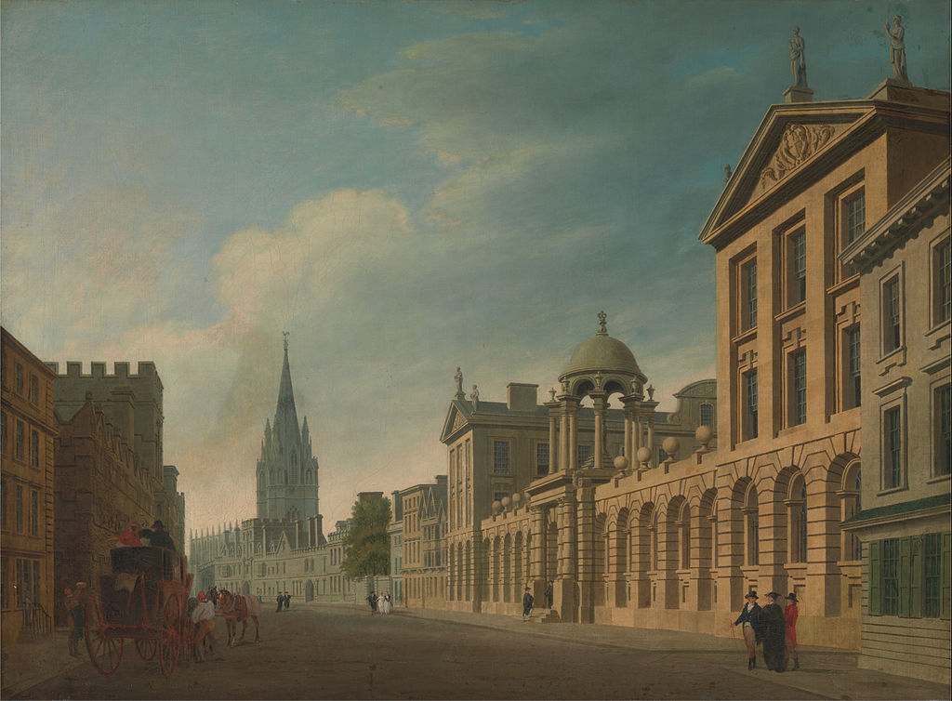
Bron 6. Een schilderij van de High Street in Oxford door Thomas Malton the Younger uit het eind van de achttiende eeuw. In Oxford en Cambridge ontstonden in de Late Middeleeuwen de eerste Engelse Universiteiten.

